ВОСПИТЫВАТЬ ТРУДОЛЮБИЕ.
(консультация для родителей)

Трудовое воспитание - важное средство всестороннего развития личности дошкольника. Разумеется, трудовая деятельность маленьких детей разнообразна. Не всегда она ведет к материальным результатам. Главная цель труда - в его воспитательном влиянии на личность ребенка.
Трудовая деятельность (особенно на ранних ее ступенях) малоустойчива, она тесно связана с играми детей. Связь между трудом и игрой важна в дошкольном возрасте - игровые образы помогают детям выполнять работу с большим интересом. Но неправильно было бы во всех случаях превращать труд в игру.
Разумно организованный труд укрепляет физические силы, здоровье
ребенка. Движения становятся увереннее и точнее. Действуя, малыш все
лучше ориентируется в пространстве. Труд оказывает существенное влияние и на умственное развитие ребенка. Он требует сообразительности, инициативы, активного восприятия, наблюдательности, внимания, сосредоточенности, тренирует память. Труд развивает мышление - ребенку приходится сравнивать, сопоставлять
предметы и явления, с которыми он имеет дело. Вот он ухаживает за растениями - здесь важно заметить их рост, установить зависимость этого роста от того, как ребенок поливает, рыхлит почву. Намечая известную последовательность действий, ребенок приобщается к простейшим формам планирующей деятельности.
В процессе труда взрослые дают детям полезные знания о предметах, материалах и орудиях труда, их назначении и использовании. Особенно важна роль трудовой деятельности в нравственном воспитании. В труде воспитывается устойчивость поведения, дисциплинированность, самостоятельность, развивается инициатива, умение преодолевать трудности, стремление хорошо выполнять работу. Труд объединяет детей, в совместном труде формируются первоначальные коллективистические навыки - умение сообща и дружно работать, помогать друг другу в работе.
По содержанию детский труд можно разделить на несколько видов:
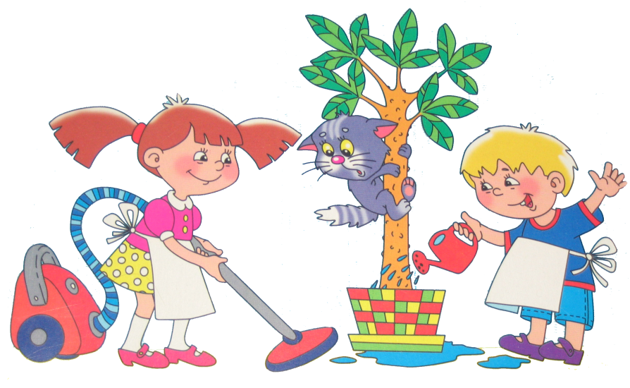
- хозяйственно-бытовой труд: самообслуживание, уход за помещениями и вещами, помощь взрослым в приготовлении пищи;
- труд «в природе»: выращивание комнатных растений, посевы и
посадки в цветнике, на огороде, в саду, уход за домашними животными;
- ручной труд (с элементами конструирования): изготовление
игрушек и простейших пособий из бумаги, картона, из природного
материала, работа по дереву.
Ребенок растет и по мере его роста труд может усложняться; может становиться более широким круг задач, которые решаются трудовым воспитанием. Для детей до четырех лет характерен элементарный хозяйственно-бытовой труд - самообслуживание, связанное главным образом с удовлетворением своих личных потребностей.
В среднем и старшем дошкольном возрасте расширяются физические возможности детей, увеличивается сила и ловкость движений, возрастает осознание общественной значимости труда. Основное место отводится уже хозяйственно-бытовому труду всей семьи (а в детском саду для коллектива группы), труду в природе, вводится ручной труд.
Воспитывать у детей умение и желание трудиться можно, соблюдая некоторые важные педагогические требования.
Пусть родители глубоко осознают, что их добросовестное отношение к собственным трудовым обязанностям, уважение к труду окружающих оказывают на детей огромное влияние. Бодрая трудовая атмосфера, постоянное воздействие примера взрослых - это для ребенка важный побудительный стимул. Видя, как работают старшие, он с радостью примет участие в уборке помещения, стирке, приготовлении пищи, в различных работах в саду и на огороде.
Необходимо создать условия для детского тру да. В режиме дня отведите для трудовых занятий специальное время. Позаботьтесь о том, чтобы у детей было оборудование, соответствующее их силам и возможностям (лопатки, грабли, лейки и другое оборудование - для труда в природе; молотки, клещи, ножницы - для ручного труда).
Не забудьте о надлежащих гигиенических условиях: помещение хорошенько проветрите, посмотрите, правильно ли освещено рабочее место ребенка, удобно ли ему.
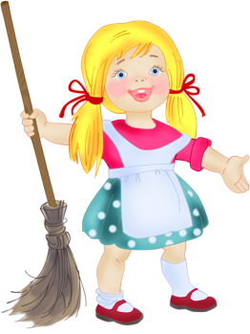
Только тогда дети полюбят труд, если сопутствует ему оптимистическое настроение, если радует как сам процесс труда, так и его результаты. Это в значительной степени зависит от умения родителей вовремя поощрить ребенка, помочь _ в том случае, если он испытывает затруднение, предложить еще раз попытаться сделать, если ясно, что ребенок не приложил необходимых усилий.
В детском саду дети трудятся вместе. Постарайтесь и дома создать условия для совместной работы нескольких детей. В общем труде крепнут дружеские связи между детьми, возникает желание помогать друг другу; легче предупредить развитие таких отрицательных качеств, как хвастовство,лень, эгоизм.

В труде складываются начальные чувства долга, ответственности, жизненно необходимые навыки и умения (что очень важно для подготовки ребенка к школе!).
Когда дети осознают свои обязанности, когда они при обретают практический опыт, необходимые трудовые навыки - это создает у них уверенность в своих силах, готовность трудиться. Обычно это ярко наблюдается у детей к концу пятого года жизни, становится устойчивой чертой в старшем дошкольном возрасте. Дети в состоянии уже сами организовывать свои трудовые занятия, помочь младшим.
Дети испытывают особое удовольствие, когда их, как равных, привлекают к труду. «Мы с мамой пирожки делали. Мама кружочки делала, а я начинку накладывала», - говорит шестилетняя девочка. «Мы с папой дверь чинили, я гвоздики подавал папе, а он прибивал, где надо», - с гордостью сообщает пятилетний мальчик.
Радует ребят доверие старших, они гордятся, когда им поручают дома настоящие дела, выполнение которых составляет известный вклад ребенка в многочисленные повседневные дела семьи. Когда малыша включают в эти повседневные дела, это меняет его положение среди взрослых - у него есть свои дела и обязанности, за них он отвечает. Детей радует поощрение взрослых; справедливая, доброжелательная оценка создает у них чувство уверенности, желание заслужить еще более высокую оценку.
Раннее включение детей в семье в посильную работу делает жизнь ребенка более полной, интересной. Ребенок приобретает много ценных качеств, становится самостоятельным, в меньшей степени зависит от взрослых, усваивает полезные практические навыки, учится ценить время, по-новому оценивает и труд окружающих его взрослых, приучается видеть свое участие в этом труде.
Но взрослым следует иметь в виду, что повседневность придает детскому труду будничный характер. Одно дело выполнить поручение в первый раз: впервые попросили ребенка шести лет купить хлеб - поручение выполнено с готовностью, ребенок вырос в собственных глазах. Но когда эту обязанность надо выполнять каждый день, радость постепенно угасает, желание ежедневно ходить за хлебом может пропасть. Придется находить дополнительные стимулы, чтобы та или иная обязанность не стала обременительной для ребенка. Иногда мать, накрывая стол в обеду скажет: «Какой аппетитный, мягкий хлеб купил сегодня Алеша». В другой раз даст более сложное задание: купить не только хлеб, но и калорийные булочки, которые так любит папа. А за вечерним чаем отец выразит удовольствие при виде этих булочек и еще больше обрадуется, узнав, что это сын ходил в булочную.
Любят дети подготовку к праздникам. Вы начинаете праздничную уборку квартиры - продумайте возможное участие в ней ребенка. Дети 3-4 лет могут протереть влажной тряпочкой свои кубики, полочку для игрушек, аккуратно расставить на ней свои игрушки, помочь маме протереть листья растений, помыть поддонники. Более старшим детям можно доверить более сложные дела: навести порядок в буфете, аккуратно разложить белье на полки шкафа, при этом проследить, чтобы постельное белье не было перемешано с одеждой ...
Если вы собрались стирать - детям тоже найдется дело. Надо ведь, чтобы и у кукол был праздник, чтобы их одежда и постель были чистыми. В маленьком тазике все это можно постирать, прополоскать, что-то подсинить, что-то накрахмалить, а потом вместе с мамой развесит посушить. А когда все высохнет, кое-что дети сами смогут и погладить.
Очень важно, чтобы в этих праздничных хлопотах у каждого было дело: и у папы, и у старшего брата. У них свои обязанности. Надо починить неисправные игрушки, привести в порядок одежду, что-то отнести в химчистку. Кое-что надо вынести во двор проветрить.
При выполнении всех этих дел важно всем членам семьи быть примером. Не стоит жаловаться на усталость, говорить о нежеланиичто­то делать. Пусть ребенок видит активность каждого, их сноровку, умение все делать с готовностью.
Такие традиции семьи, при которых ребенок рано становится участником общего труда, дают значительно более высокие воспитательные результаты, чем иные, когда ребенок, проснувшись утром, видит, преобразившуюся квартиру - был беспорядок, и вот, как по волшебству, все преобразилось, всюду чистота. Такой «сюрприз», конечно, доставит удовольствие ребенку. Но так как он не был участником общего труда, оценить вложенный труд он не может, да и вообще ценить его долго не научится.
В старшем дошкольном возрасте дети уже могут проявлять заботу одругом, и в этом их надо поощрять. Пусть эти заботы будут еще очень просты, но то, что они направлены на пользу другого, а не на себя, имеет важнейшее значение для развития личности ребенка.
Некоторые дети 6-7 лет в семье выполняют многие дела по хозяйству, по-настоящему помогают взрослым. Но есть семьи, в которых ребенку не находят дела и он лишь помогает маме убирать свои же игрушки.
Трудовое участие детей в бытовых делах особенно велико в тех семьях, где несколько детей, где у старшего дошкольника есть младший брат или сестра. Круг повседневных дел ребенка в такой семье разнообразен, он видит, что по-настоящему может помочь маме, ухаживая за маленьким.
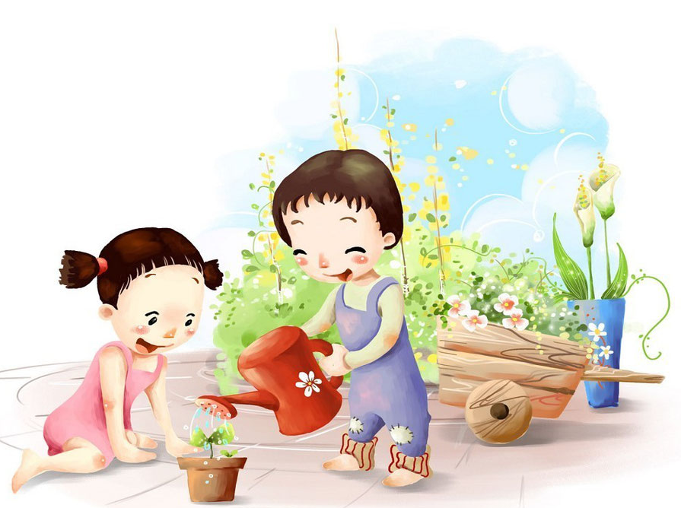
Вот как об этом рассказывают сами дети: «Я одеваю сестренку, гуляю с ней»; «Мою братишке лицо и руки»; «Мы с младшим братом вместе играем, рисуем, смотрим картинки, я все ему рассказываю»; «Я хожу с Лялей гулять»; «Мы с сестренкой гуляем, я вожу ее в коляске, пою ей песни, рассказываю сказки»; «Слежу за братиком, даю водички попить, помогаю маме купать его, когда папа на работе».
Заметим, что в этом случае ребенку легче почувствовать себя большим, покровительство по отношению к младшим возвышает его в собственных глазах.
Круг дел, которые взрослые поручают дошкольникам по уходу за маленькими, постепенно становится привычным. Но следует помнить, что детям хочется поиграть со своими сверстниками, у них есть свои интересы, свои интеллектуальные потребности, которые должны удовлетворяться в процессе общения со старшими и сверстниками, в совместных играх, наблюдениях, занятиях. Как только эти детские потребности начинают ущемляться, забота о маленьких становится для дошкольников обременительной обязанностью и иногда приводит к изменению отношения старших дошкольников к их младшим сестрам и братьям.
Детские заботы о других людях, в чем бы они ни выражались, свидетельствуют уже о глубоком понимании необходимости помощи, необходимости приспосабливать свое поведение к условиям жизни семьи, находить свое место в общих делах семьи. «Я забочусь о папе, он у нас больной. Мы с Людочкой стараемся не шуметь, не бегать по квартире, чтобы папа скорее выздоровел», - говорит мальчик. «Помогаю маме приносить тяжелые вещи», - говорит Женя (6л. 2мес.). А вот извечная помощь маленького человека старшему: «Помогаю бабушке вдевать нитку в иголку».
Заботятся дети о животных, о растениях: «Кормлю кролика», «Вожу гулять свою собаку», «Цветы поливаю», «Хомячков кормлю».
Но иногда забота ребят 6-7 лет не выходит за рамки их игровых интересов: «Кладу куклу спать, кормлю её»; «С мишкой играю, кормлю его, сплю с ним». Здесь родителям, наверное, следует найти ребенку какие-то реальные дела, которые были бы направлены на действенную помощь старшим.

«Правильное нравственное воспитание ребенка немыслимо, если
взрослые не интересуются его поведением, если они не осуждают дурных
поступков и не поощряют хороших. В таких случаях нравственный опыт
детей складывается с трудом, общепринятые нормы поведения
усваиваются медленно, у детей нет стимула, побуждающего к хорошим
поступкам».

